COMUNICADO Nº 009/2016 - CA / FCF

AFASTAMENTO DE ÁRBITROS E ASSISTENTES DAS ESCALAS

O Presidente da CA/FCF informa que, em função de fatos ocorridos no jogo FERROVIÁRIO A. C. x MAGUARY S. C. , realizado no último dia 02, sábado, pelo Sub 15 do Campeonato Cearense de Futebol 2016, no Estádio Elzir Cabral, quando não foram observados critérios referentes a elaboração da pré-escala do jogo (Art. 67, 68 e 69 e seus parágrafos, do RGC/2016), ficarão afastados das designações para escalas até que o TJDF/CE julgue o processo referente aos fatos citados, os árbitros e assistentes abaixo relacionados:

Árbitro: Janderson Bandeira da Costa
Assistente 1: Francisco Daniel Garcez Lima
Assistente 2: Antônio Cláudio Cunha Braga
4° Árbitro: Raimundo Rodrigues de Oliveira Júnior

Fortaleza/CE, 04 de abril de 2016

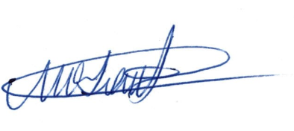

MILTON OTAVIANO DOS SANTOS
- PRESIDENTE DA CA/FCF -

